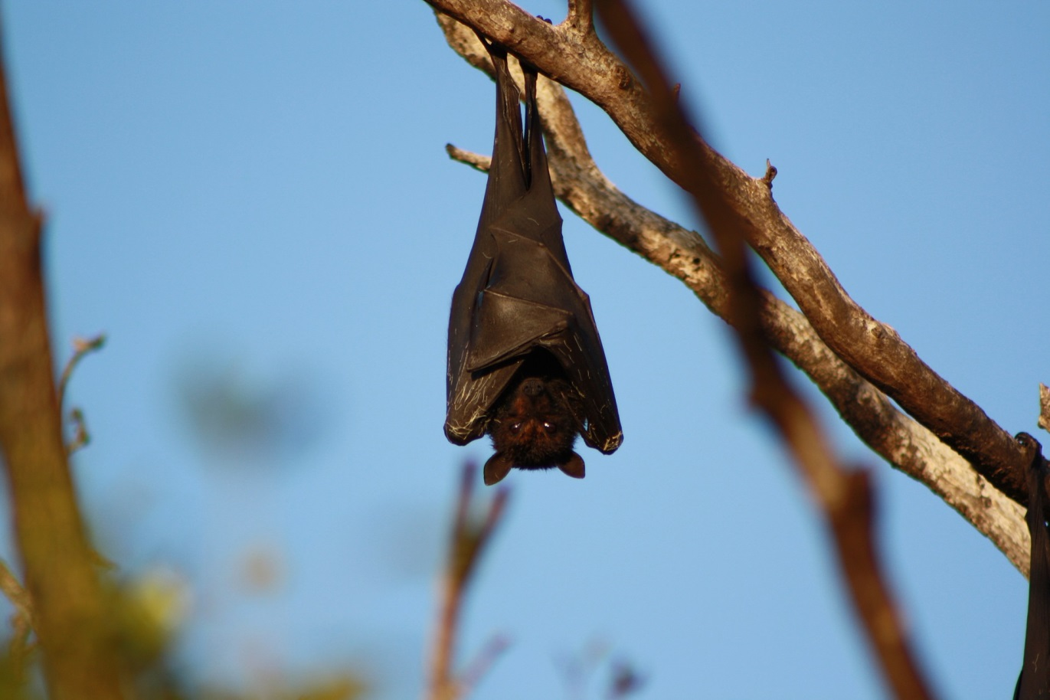

Setkání se živými netopýry
Společnost Nyctalus
Knihovna Březiněves
Čtvrtek 24. 10. 2019 od 18.30 hodin
Nahlédněte do tajů netopýřího života při setkání
s ochočenými netopýry
Rezervace v rezervačním systému na webových stránkách knihovny: www.knihovnabrezineves.cz
nebo na tel. 775 062 068
Vstupné zdarma

